「親ばか子ばか選手権‼」　交野市

令和５年８月17日（木）

交野市では、子育て親まなび講座「こどもをとりまくエトセトラ」(今年のテーマ)と題し、交野市子ども家庭サポーターの会「ポラリス」のみなさんによる親学習が実施されています。第２回として、夏休み親子企画「親ばか子ばか選手権‼」というタイトルのもと、親子（保護者７名・小学生11名）で参加し、「ほめる」をテーマに実施されました。

今回は、進行役であるファシリテーターの「ポラリス」のみなさん以外に、中学生から高校生の学生ファシリテーター（５名）がいました。親と子どもで分かれたグループのうち、子どものグループに学生ファシリテーターが入り、進行を務めるという、特色のある取組みがなされていました。グループに大人や保護者がいないため、子どもたちは自由に意見を述べ、のびのびとしたグループワークが展開されました。

導　入

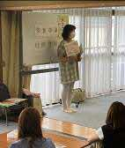

まず初めに、ファシリテーターの自己紹介や親学習の４つのルール「時間」「参加」「尊重」「守秘」の確認、企画の説明等があり、今回の講座の目的である『親は子どもを、子どもは親を思いっきりほめること』を確認しました。親・子どもで分かれたグループ内で、お互いをほめながらの自己紹介が行われました。

グループワーク①

続いて、２人組でじゃんけんを行い、勝ったらほめる、負けたらほめられるという「ほめほめじゃんけん」を行い、その後、感じたことを伝えあいました。参加者からは「温かい気持ちになった。」や「普段気が付かない所をほめてもらえて、自分の新しい一面を知れた。」などの感想があり、みんなが笑顔になりました。

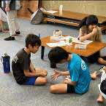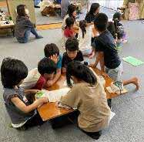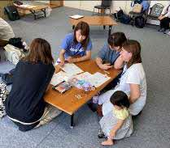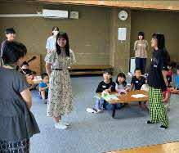

グループワーク②

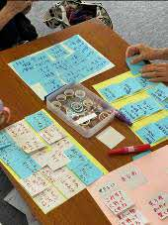

講座終了後の学生ファシリテーターの感想として、「とても楽しかった。」「小さいときに参加したかった。親とお互いにほめあいたかった。」「みんなの意見を引き出すのが難しかった。」「また参加したい。次はもっと頑張りたい。」などがありました。

学生ファシリテーターは、参加者の子どもや「ポラリス」のみなさんから、感謝の気持ちやお礼を述べられ、講座に参加したすべての方にとって、温かい時間となりました。

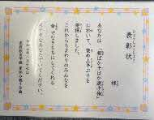

最後は、各グループのファシリテーターが、自分のグループから「ほめほめ達人」を選び、表彰が行われました。参加者からは、「とても楽しかった」や「普段言えない感謝の思いを伝えることができた」などの感想がありました。

本日のメインワークです。ここまでのワークで学んだ「ほめかた」や「リフレーミング」を用い、自分の親（または子ども）の素敵なところを付箋に書き出すというワークを行いました。自分の親への素敵なところとして、「料理が上手。」や「やさしい。」、自分の子どもへの素敵なところとして、「笑顔がかわいい。」や「元気いっぱい。」などがありました。用紙に収まらないほどのほめ言葉が出て、とても温かい雰囲気でした。

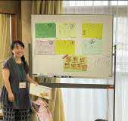

表彰

グループワーク③

次に、学生ファシリテーターが思っている自分自身の短所について、参加者が「リフレーミング」を行うワークを実施しました。リフレーミングとは、物事の見方（＝フレーム）を変えて感じ方を変えることです。例えば、「すぐにあきる」という短所に対して、「メリハリがある。」や「多くのことに取組める。」などのリフレーミングがされ、学生ファシリテーターからは、「今まで嫌だった短所が、好きになれた。」「これでも良いんだと思えた。」など、短所と思っていたことについて肯定的に捉える声があがりました。